**ПРЕДМЕТ: РАЗРАБОТКА НА СОФТУЕР**

**ДЕЙНОСТ: УЧЕНИЧЕСКИ ПРАКТИКИ 2**

***2021-2022***

**Тема: Bank Account Manager**

**Курсов проект**

*Автори:*

*Иво Мирославов Димов, клас XI А*

БургасСъдържание

1 Въведение 2

2 Цели и обхват на софтуерното приложение 3

3 Анализ на решението 3

3.1 Потребителски изисквания и работен процес 3

3.2 Примерен потребителски интерфейс 4

3.3 Диаграми на анализа 4

3.4 Модел на съдържанието / данните 4

4 Дизайн 4

5 Тестване 5

6 Заключение и възможно бъдещо развитие 5

7 Използвани литературни източници и Уеб сайтове 5

8 Приложения 6

# Въведение

В днешно време хората имат много банкови сметки където държат парите си. Тези сметки могат да бъдат в една или повече банки. Когато хората имат банкови сметки в различни банки става много трудно да се организират и следят парите в тези сметки. Този проблем може да доведе до измами с парични средства, което води до загуба на пари.

# Цели и обхват на софтуерното приложение

Идеята на проекта е да се разреши проблема описан по-горе. Това решение е да се направи софтуер, чрез който лесно могат да се наблюдават банкови сметки, без значение в коя банка. Потребителят ще има възможност да въвежда нови банкови сметки в софтуера, със съгласието на банката. След като е записа на новата банкова сметка е довършен, платформата ще показва колко пари има в нея, история с транзакциите и ще известява потребителя, чрез имейл или съобщение на телефонен номер, всеки път когато се извърши нова транзакция

# Анализ на решението

## Потребителски изисквания и работен процес

Проектът ще бъде реализиран като уебсайт с свободен достъп за всеки. Изисквания:

* Първото нещо, което потребителят ще види е login система. Един потребител ще има една от три роли- нормален потребител, банков служител или администратор. Нормалният потребител ще вижда записите на своите банкови сметки. Банковият служител ще има достъп до всички сметки направени в неговата банка. Администратора ще има достъп до всички части на приложението.
* Новите акаунти и банкови сметки ще се записват в базата данни след потвърждение от съответната банката.
* Всеки потребител ще вижда информация за своите записани банкови сметки. Тази информация ще сумата в сметката, последна транзакция и номер на банкова сметка.

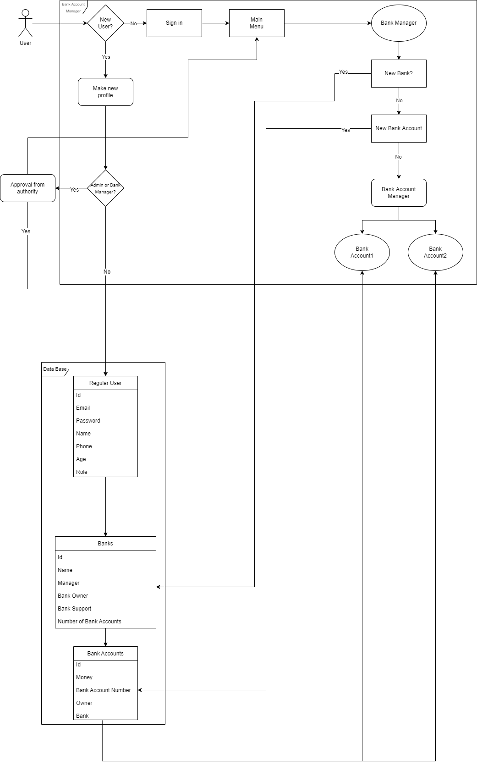

## Примерен потребителски интерфейс

Допълнете резултатите от анализа на проблема, описани в секция 3.1, с фигури на примерен графичен интерфейс /създадени или в самата среда заедно с потоците от събития, или извън нея/.

## Диаграми на анализа

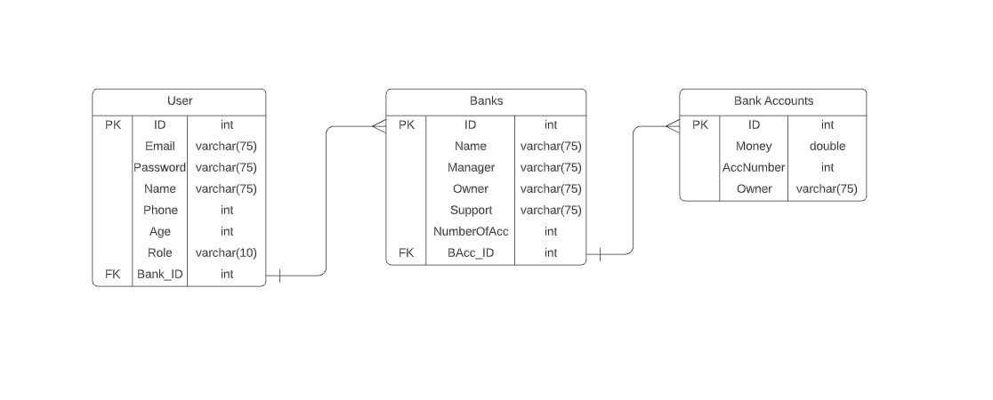

## Модел на съдържанието / данните

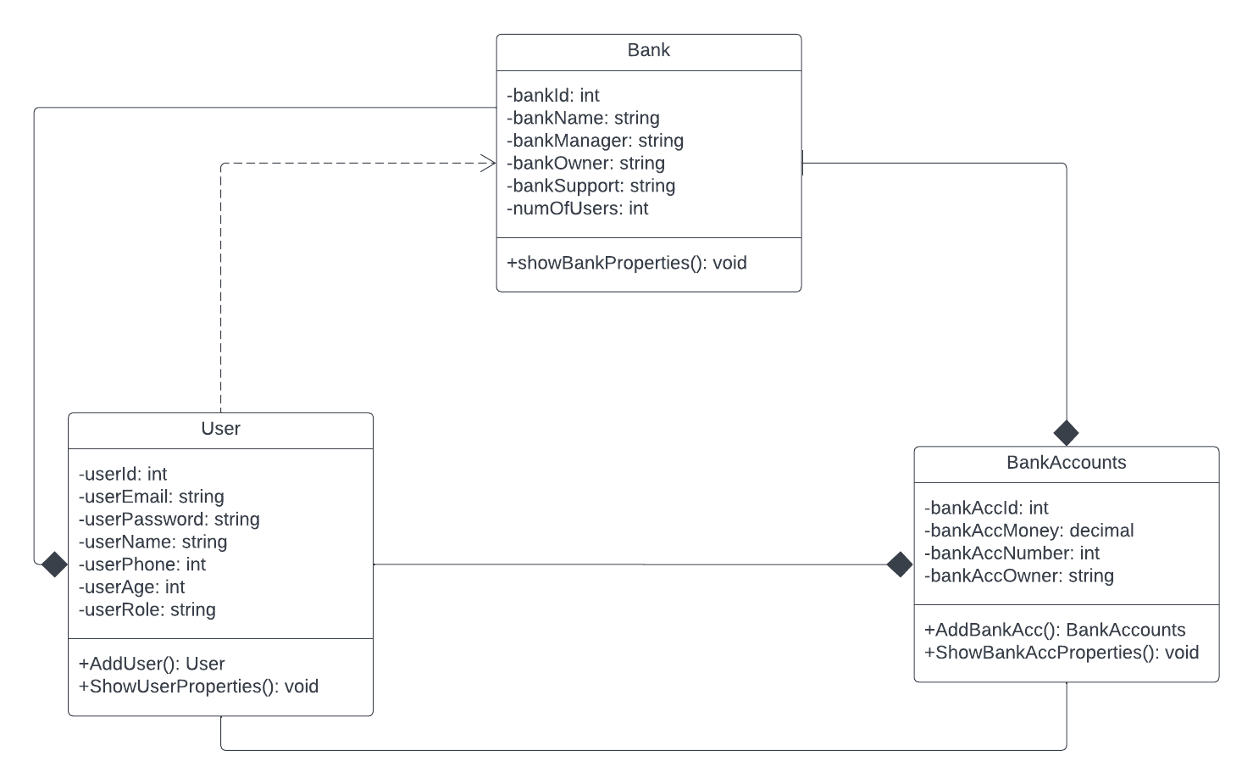

# Дизайн

За решение на проблема използвам .NET.

Софтуерна архитектура:

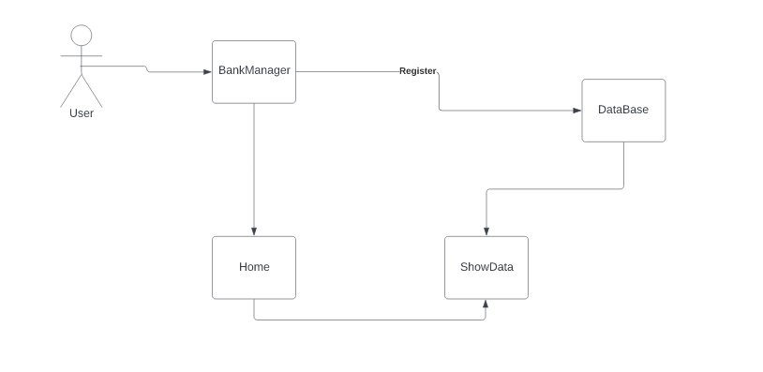

# Тестване

Тестването ще включва невалидни данни, невалидни символи и вече съществуващи данни.

# Заключение и възможно бъдещо развитие

Проекта все още е в начална фаза. В бъдеще планирам да подобря логин системата, както и базата данни. Кода е написан на C# .

# Използвани литературни източници и Уеб сайтове

Използвайте вградената функционалност на Word: References > Citations & Bibliography

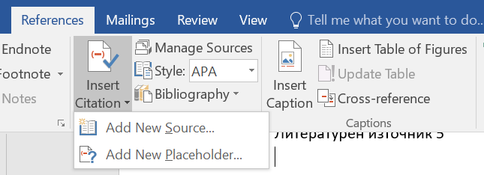

1. Уеб сайт на ….., адрес ….
2. Уеб сайт на ….., адрес ….
3. Уеб сайт на ….., адрес ….
4. Уеб сайт на ….., адрес ….
5. Литературен източник 2
6. Литературен източник 3
7. Литературен източник 4
8. Литературен източник 5

# Приложения

При необходимост можете да добавите и допълнителни секции под формата на апендикси. Таблица с диаграми, таблици и графики

*Заб.: документацията на проекта се предава само в електронен вид (в MS Word или PDF формат), чрез качването на архив с документа и останалите файлове по проекта, в задание за предаване на проект, в страницата на курса в Moodle.*